

院系名称 两江人工智能学院

班 级 118230202

学生姓名 尹蕾 学号 11823020220

指导教师 丁朝远

评阅教师

时 间 2020.12.8

**课程 程序设计基础课程设计**

**课程设计**

**重 庆 理 工 大 学**

|  |  |  |  |
| --- | --- | --- | --- |
| 评分表 | | | |
| 评分点1：能用图、表等记录实验结果，并撰写文档报告  （共16分：A:16 B:12 C:8 D:0） |  | 总分 |  |
| 评分点2：报告格式  （共5分：A:5.0 B:4.0 C:3.0 D: 0） |  |
| 教师签名 |  |
| 评分点3：信息搜集和整理  （共9分：A:9 B:6 C:3 D: 0） |  |

# **题目2.8**

# **1 问题描述**

1. 题目2.8背单词程序:建立一个包含若干词条的词汇表文件，其中每个词条由英文单词和中文释义两部分组成，利用该词汇表文件，实现背单词的功能。
2. 题目3.10学分管理系统：为便于学校实施学分制管理，设计并实现一个学分信息管理系统。根据规定，每位学生毕业基本条件是必须修满指定的学分数，具体为：基础类课程50学分；专业基础类课程50学分；专业类课程36学分；专业选修类课程25学分；实践类课程40学分。

# **2 需求分析**

**2.1功能需求**

(1)读取已有的词汇表文件；

(2)能浏览词汇表的全部词条；

## (3)背单词功能：由用户指定每次背单词的数目，程序随机选指定个数单词（不重 复）；程序给出中文释义，用户输入相应的英文单词；判断用户输入单词的正误，输入正确记1分；对每个单词统计总分；总得分低的单词为生疏单词，让这类单词多出现。

## **2.2 性能需求**

1. 界面尽量规整，菜单的设计整齐，信息的输出美观大方；
2. 系统运行稳定，具有健壮性：对用户的非法操作能给予相关处理或提示；避免随意终止. 退出程序；
3. 系统设计合理，兼顾系统运行速度和系统资源消耗两方面的需求；
4. 始终指明输入内容及将要执行的功能；

# **3 系统设计**

## **3.1功能模块图**

“背单词程序”的功能模块图如下：

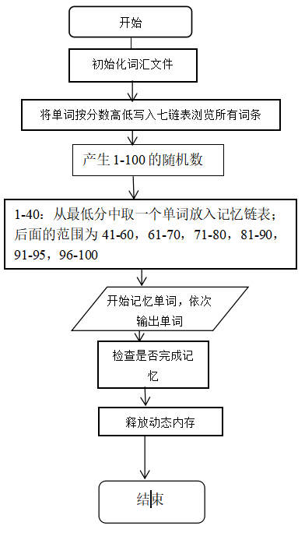

## **3.2系统功能设计**

根据各模块的功能，确定各模块及接口设计如下：

|  |  |
| --- | --- |
| void make_words() //初始化词汇文件 | void view_words() //浏览所有词条 |
| void get_word(word_link *head)  //载入需要记忆的单词 | void rem_word(word_link *head)  //开始记忆单词 |
| void check_word(word_link *head)  //检查是否完成记忆 | void give_off(word_link *head)  //释放动态内存 |

# **4 系统测试**

系统主要功能模块的运行结果如图3-5所示

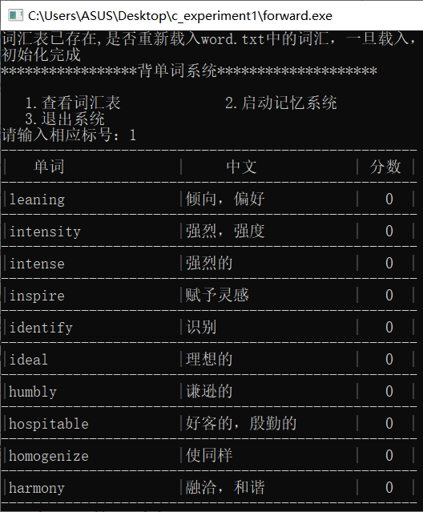 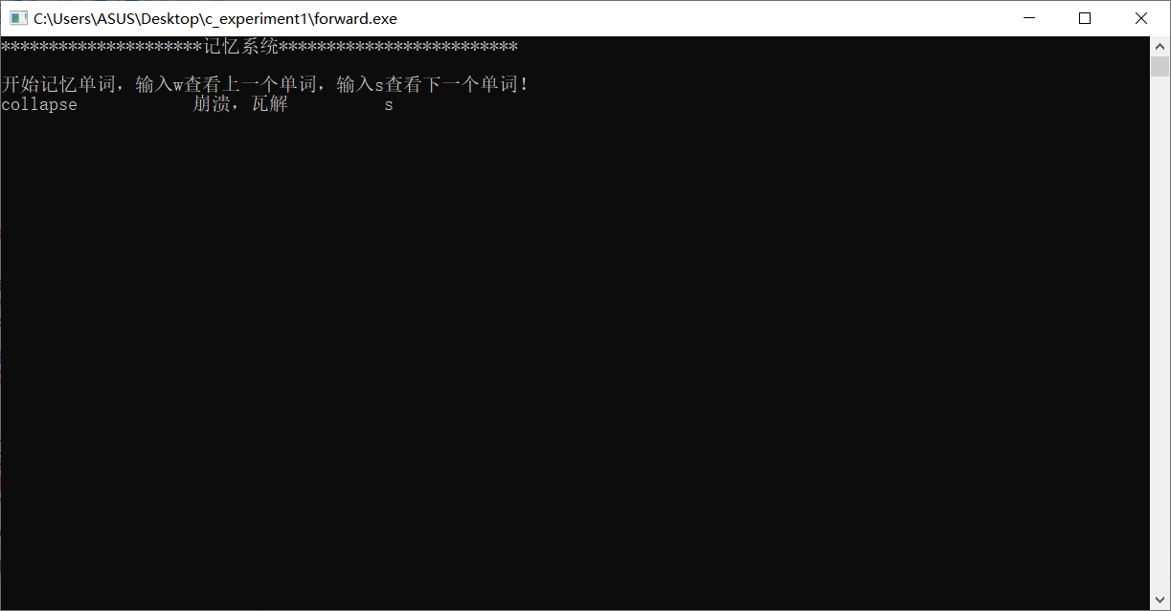 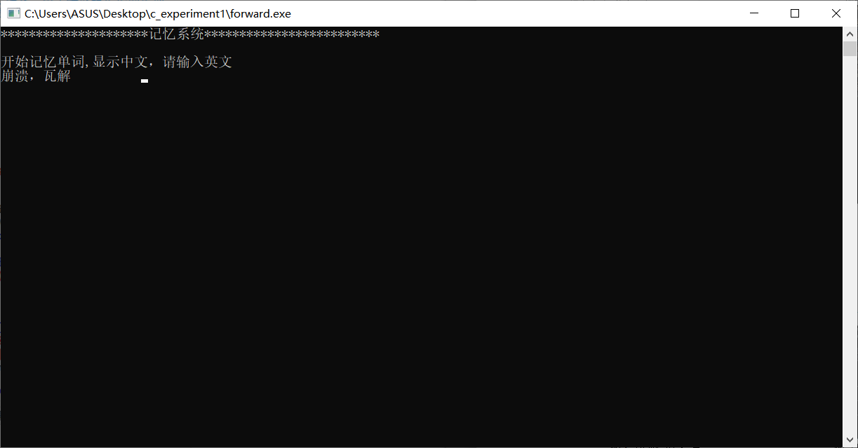

图3 查看词汇表 图4 背单词 图5 检查背诵情况

**5 总结**

**5.1工作总结**

（1）本次课程设计完成了1.10，2.8，3.10一共3个题目。本人课程设计完成的工作如下：

（2）首先分析题目需求，将题目需求分块思考；

（3）写出所有功能函数，在主函数中运用，同时将菜单页面规划完善；

（4）用C语言实现了题目要求的功能；

（5）本文选择有针对性的测试数据，对各题目进行了充分的测试。

## **5.2 心得体会**

本次课程设计大大提高了我们的C语言编程能力，编程效率大大提升；同时也提高了我们的自主学习能力，在编程过程中出现的问题更多的是在网络上查资料，自主学习，而不是询问老师。这次的课程设计也让我学到了一些新东西，一些实用而又方便的函数。

本次课程设计得到了丁朝元老师的悉心指导，以及陈佳明，王游等同学的帮助，为本人提出许多宝贵的意见和建议，在此向老师和同学们表示感谢！

## **2.1. 题目3.10功能需求**

管理员系统: (1) 添加、查询、修改、删除、存盘、浏览学生信息

(2)重置学生密码

(3)查询按学生，班级，课程是否达毕业要求的信息

(4)统计学生、年级、课程是否达毕业的人数

学生系统: (1)查询本人信息

1. 修改密码

**3.3 题目3.10**

**3.3.1功能模块图**

**学分系统功能模块设计如下：**

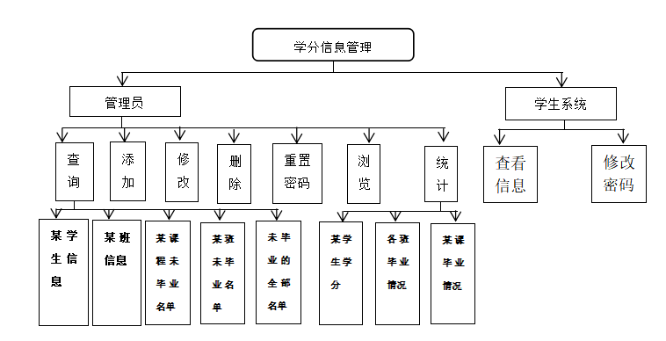

**3.3.2系统功能设计**

根据各模块的功能，确定各模块及接口设计如下：

|  |  |
| --- | --- |
| void find_one_student()  //查找某个学生的信息 | void find_class_student()  //查找一个班级的信息 |
| void find_not_pass_kind()  //查看某类课程学分未满的学生名单 | void find_class_not_pass_student()  //查看某班未达毕业要求的学生名单 |
| void all_not_pass_student()  //查看所有未达毕业要求的学生 | void add_information()  //添加学生信息函数 |
| void modification_stu_inf()  //修改学生信息 | void del_inf()  //删除学生信息 |
| void re_password()  //重置密码 | void view_all_inf()  //浏览全部信息 |
| void look_one_score()  //查看某个学生的总学分 | void look_number_for_pass()  //统计可毕业与不可毕业在各班的人数 |
| void class_score()  //查看各类课程未达标的人数 | void for_student()  //建立学生系统 |

**4.3题目3.10测试情况**

系统主要功能模块的运行结果如图6-13所示

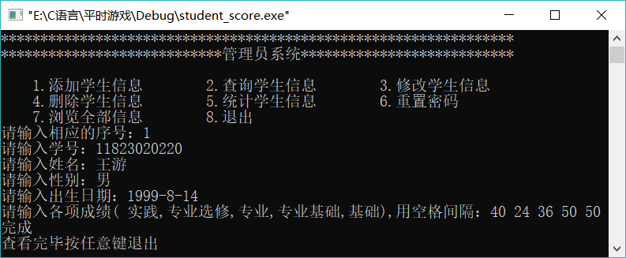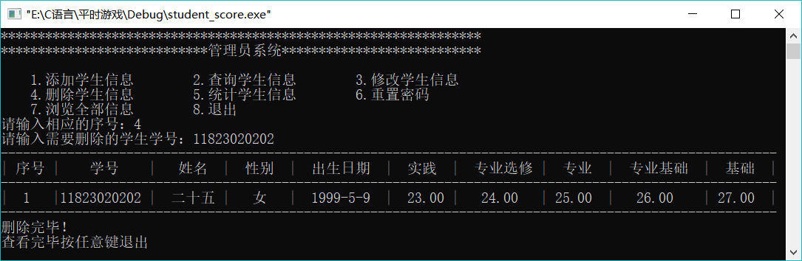

图6 添加学生信息 图7删除学生信息

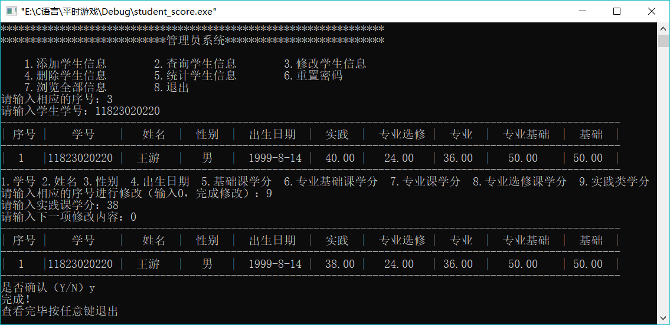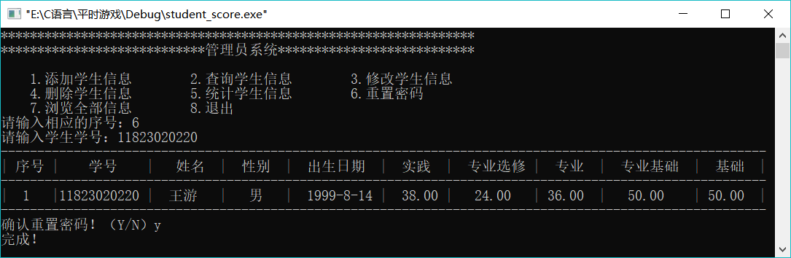

图8 修改学生信息 图9 重置密码

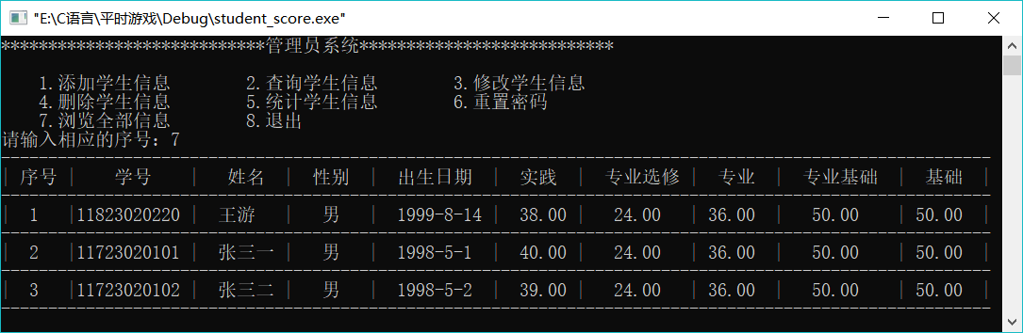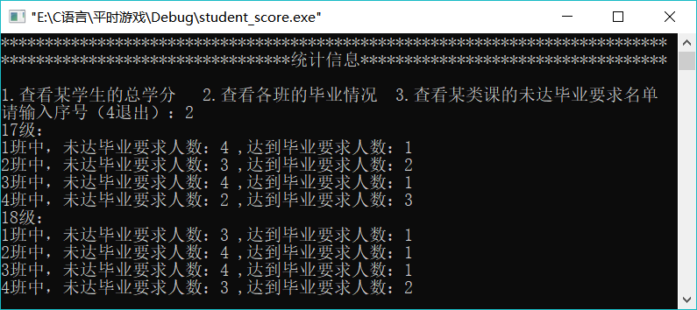

图10 浏览全部信息 图11 查看各班毕业情况

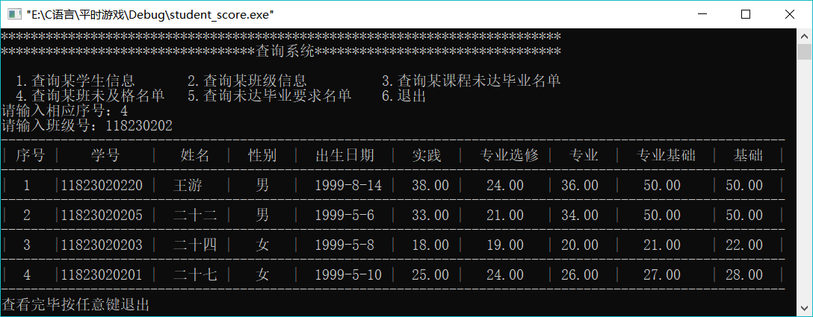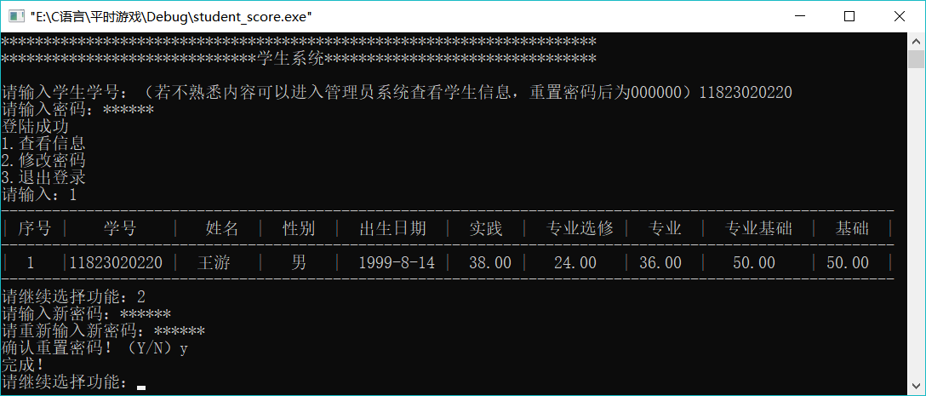

图12 查看某班未及格名单 图13 学生查看信息

# **参考文献**

1. <https://baike.baidu.com/item/getch()/10996394>
2. <https://baike.baidu.com/item/需求分析/2012709?fr=aladdin>
3. <https://blog.csdn.net/kafmws/article/details/80717176>
4. <https://zhidao.baidu.com/question/104755644.html>